【课程回顾】
1、Struts2的概述
* Struts2 是一种基于 MVC 模式的轻量级的开放源码的 Web 框架

2、Struts2入门（记住步骤）

3、Struts2的执行流程
1）项目启动的时候
* 项目启动的时候执行核心控制器（过滤器）init()的方法，加载配置文件（struts.xml）
2）请求到达的时候
* 获取请求名称
* 找struts.xml文件，找到请求名称对应的动作类，还找到动作方法
* 动作方法处理请求并且返回视图标记
* 根据视图标记跳转到真正jsp页面

4、Struts2的配置文件（6个）
* default.properties
* struts-default.xml
* struts-plugin.xml
* struts.xml
* struts.properties
* web.xml

5、Action的三种写法
* 简单Java类（无侵入式）
* 实现Action接口
* 继承ActionSupport类（常用）

6、Action的访问配置
*传统配置
一个动作名称对应一个动作方法
*通配方式【重点】
星号【*】匹配动作名称，使用 {1}、{2} … {N} 获取相应顺序的*号匹配的字符串
*动态方法调用
1）先开启支持：
<constant name="struts.enable.DynamicMethodInvocation" value="true"/>
2）规则： 动作名称!动作方法.action

7、案例（Struts2+Hibernate）：客户列表的全表查询

【课程目标】
1、能够在Struts2中访问到Servlet的API
2、能够理解struts.xml中的结果页面的配置
3、能够理解Struts2中的属性驱动
4、能够理解Struts2中的模型驱动
5、能够独立编写代码实现客户的保存操作

HttpServletRequest
HttpServletResponse
HttpSession
ServletContext

String ss = request.getParameter(“表单name属性的值”);

【今天内容】

1、result结果视图
struts.xml文件中的result的标签

<?xml version="1.0" encoding="UTF-8"?>
<!-- 导入约束：找核心包：struts2-core-2.3.24.3.jar
在此包下的这个文件：/struts-2.3.dtd
在这个文件的第三十行
-->
<!DOCTYPE struts PUBLIC
"-//Apache Software Foundation//DTD Struts Configuration 2.3//EN"
"http://struts.apache.org/dtds/struts-2.3.dtd">
<!-- 根标签 -->
<struts>
<!-- 开发者模式 -->
<constant name="struts.devMode" value="true"></constant>
<constant name="struts.action.extension" value="do"/>

<!-- 包 -->
<package name="p1" extends="struts-default">
<!-- 全局结果视图 -->
<global-results>
<result>/succ.jsp</result>
</global-results>

<action name="hello" class="cn.itcast.web.action.HelloAction" method="sayHello">
<!--
result标签讲解：配置物理视图与逻辑视图之间的关系
name:标签的名称，我们也叫逻辑视图，如果动作方法的返回值与这个属性一致，则执行该视图
默认值：success
标签中间内容：location，位置，物理视图的位置，前面必须加上/
type:以那种方式跳转到物理视图，物理视图就是真正的jsp页面
请求转发：服务器行为、URL地址不改变、一次请求、请求域中的数据不会丢失
dispatcher【默认值】
重定向： 浏览器行为、URL地址改变、两次请求、请求域中的数据丢失
redirect： 从action - jsp 还能 action - action，不能自带后缀
<result name="xxxx" type="redirect">hello2</result>
<result name="xxxx" type="redirect">hello2.action</result>
redirectAction:只能action - action ，能自带后缀，动作到动作推荐这种
<result name="yyyy" type="redirectAction">hello2</result>

全局结果视图和局部结果视图：
局部：写在action标签内的就是局部的结果视图
全局：写在global-results标签内的

同时存在相同的全局和局部结果视图：name是一样的
优先局部，就近原则
-->
<!-- <result>/succ.jsp</result>
<result name="error" type="dispatcher">/error.jsp</result>
<result name="abc" type="redirect">/error.jsp</result>
<result name="xxxx" type="redirect">hello2</result>
<result name="yyyy" type="redirectAction">hello2</result> -->
</action>

<!--
<action name="hello2" class="com.opensymphony.xwork2.ActionSupport" method="execute">
<result name="success" type="dispatcher">/error.jsp</result>
</action>
简写如下：
-->
<action name="hello2">
<result>/error.jsp</result>
</action>

<action name="hello3">
</action>

<action name="hello4">
</action>

<action name="hello5">
</action>
</package>

</struts>

2、获取ServletAPI的两种方式

1）第一种：使用工具类：ServletActionContext
此种方式是最简单，也是我们以后开发中用的最多的获取这个Servlet的api的方式

/**
* 我们想获取到的api有这几个：
* private HttpServletRequest request;
* private HttpServletResponse response;
* private HttpSession session;
* private ServletContext application;
*
* 获取Servlet的API的两种方式：第一种
* 通过工具类：ServletActionContext
* 此种方式是最简单，也是我们以后开发中用的最多的获取这个Servlet的api的方式
*
* 这四个api其中有一个变了，变了，再也不是原来的他了：
* org.apache.struts2.dispatcher.StrutsRequestWrapper@ff8277e 他变了，为什么变？明天讲
* 这个类就重写了：getAttribute();
* org.apache.catalina.connector.ResponseFacade@bc7a259
* org.apache.catalina.session.StandardSessionFacade@4ec52d45
* org.apache.catalina.core.ApplicationContextFacade@31ccd335
*
*
*
* @author Johnny.Chen
*
*/
public class HelloAction extends ActionSupport {

private HttpServletRequest request;
private HttpServletResponse response;
private HttpSession session;
private ServletContext application;

public String sayHello() {
//给这个四个赋值
request = ServletActionContext.getRequest();
response =ServletActionContext.getResponse();
session = request.getSession();
application = ServletActionContext.getServletContext();

System.out.println(request);
System.out.println(response);
System.out.println(session);
System.out.println(application);
System.out.println("成功入门HelloAction.....");
return "success";
}
}

2）第二种：通过接口注入的方式
你要要哪个API，就实现哪个接口：
ServletRequestAware： 复写一个方法，注入request
ServletResponseAware：复写一个方法，注入response
ServletContextAware：复写一个方法，注入ServletContext
/**
* 我们想获取到的api有这几个：
* private HttpServletRequest request;
* private HttpServletResponse response;
* private HttpSession session;
* private ServletContext application;
*
* 获取Servlet的API的两种方式：第二种
* 通过接口注入的方式：
* 你要要哪个API，就实现哪个接口：
* ServletRequestAware： 复写一个方法，注入request
* ServletResponseAware：复写一个方法，注入response
* ServletContextAware：复写一个方法，注入ServletContext
*
*
* 这四个api其中有一个变了，变了，再也不是原来的他了：
* org.apache.struts2.dispatcher.StrutsRequestWrapper@ff8277e 他变了，为什么变？明天讲
* 这个类就重写了：getAttribute();
* org.apache.catalina.connector.ResponseFacade@bc7a259
* org.apache.catalina.session.StandardSessionFacade@4ec52d45
* org.apache.catalina.core.ApplicationContextFacade@31ccd335
*
*
*
* @author Johnny.Chen
*
*/
public class Hello2Action extends ActionSupport
implements ServletRequestAware,
ServletResponseAware,
ServletContextAware{

private HttpServletRequest request;
private HttpServletResponse response;
private HttpSession session;
private ServletContext application;

public String sayHello() {

System.out.println(request);
System.out.println(response);
//给session赋值
session = request.getSession();
System.out.println(session);
System.out.println(application);
System.out.println("成功入门HelloAction.....");
return "success";
}

//注入request
@Override
public void setServletRequest(HttpServletRequest request) {
this.request = request;
}

//注入response
@Override
public void setServletResponse(HttpServletResponse response) {
this.response = response;
}

//注入ServletContext
@Override
public void setServletContext(ServletContext context) {
this.application = context;
}
}

3）底层的细节
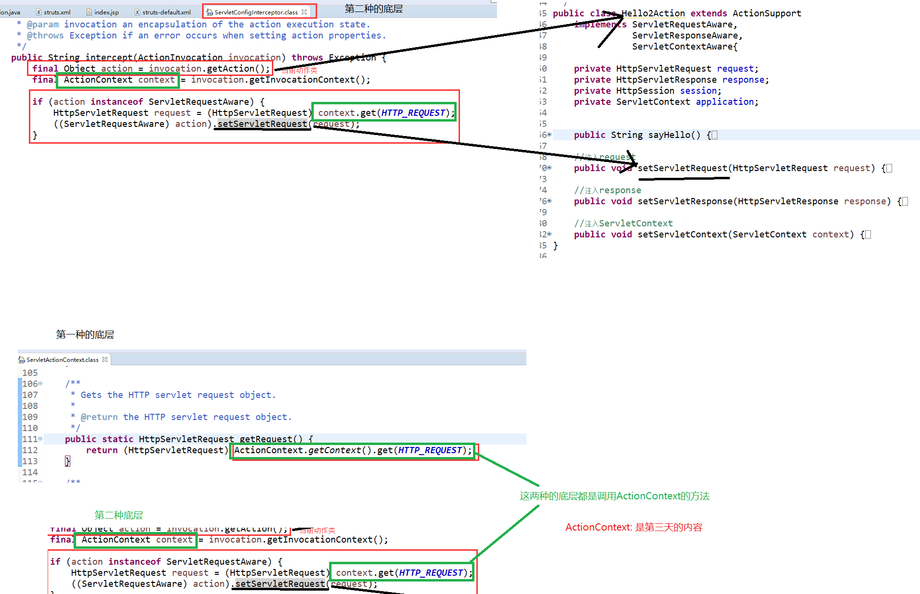

3、请求参数封装

3.1 属性驱动

1）基本数据类型和String
/**
* 请求参数封装：第一种：属性驱动：封装基本数据类型和String
* 接收页面表单的值：
* request.getParameter("username");
* request.getParameter("age");
*
* 我们不使用以前的方式，我们要用属性驱动帮我们完成这个请求参数的封装：
* 必须符合封装的规则：
* 1、在当前动作类中提供与页面表单name属性一致的全局私有属性，
* 2、给这些属性提供get和set方法
*
* 细节：
* 1、Struts2已经帮我们解决post请求的乱码问题，不能解决get请求【tomcat8.5以上能解决】
* 2、底层的赋值，找的是get和set方法后面的字符串，首字母小写
*
*
* @author Johnny.Chen
*
*/
public class Demo1Action extends ActionSupport {
private String username;
private Integer age;
public String getUsername2() {
return username;
}
public void setUsername2(String username) {
this.username = username;
}
public Integer getAge() {
return age;
}
public void setAge(Integer age) {
this.age = age;
}

//动作方法
public String demo1() {
System.out.println(username);
System.out.println(age);
return SUCCESS;
}

}

2）实体类型【对象】
/**
* 请求参数封装：第二种：属性驱动：封装的是对象类型的数据
* 接收页面表单的值：
* request.getParameter("username");
* request.getParameter("age");
*
* 我们不使用以前的方式，我们要用属性驱动帮我们完成这个请求参数的封装：
* 必须符合封装的规则：
* 1、我们把页面表单属性对应的值封装到一个实体类中，并且给这些属性提供get和set方法
* 2、在动作类中，提供这个对象类型的全局私有属性
* 3、在动作类中，提供这个对象类型属性的get和set方法
* 4、在页面使用OGNL表达式封装值
*
* 细节：
* 1、Struts2已经帮我们解决post请求的乱码问题，不能解决get请求【tomcat8.5以上能解决】
* 2、底层的赋值，找的是get和set方法后面的字符串，首字母小写
*
*
* @author Johnny.Chen
*
*/
public class Demo2Action extends ActionSupport {

private User user;
public User getUser() {
return user;
}
public void setUser(User user) {
this.user = user;
}

//动作方法
public String demo2() {
System.out.println(user);
return SUCCESS;
}
}

实体类：
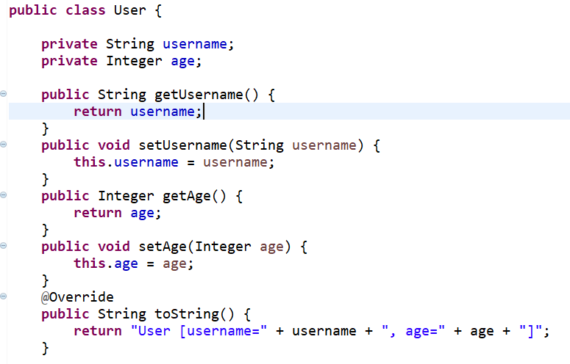
Jsp页面
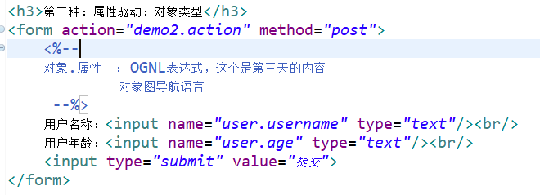

3.2 模型驱动【以后常用，我们的开发是模块化开发】
/**
* 请求参数封装：第三种：模型驱动
* 接收页面表单的值：
* request.getParameter("username");
* request.getParameter("age");
*
* 模型驱动的规则：
* 1、实现一个ModelDriven的接口，泛型写的是实体类，并且复写getModel方法
* 2、在当前动作类中，实例化一个实体类
* 3、在getModel方法，返回第二步实例化的实体类
*
* 细节：
* 1、Struts2已经帮我们解决post请求的乱码问题，不能解决get请求【tomcat8.5以上能解决】
* 2、底层的赋值，找的是get和set方法后面的字符串，首字母小写
*
*
* @author Johnny.Chen
*
*/
public class Demo3Action extends ActionSupport
implements ModelDriven<User> {
private User user = new User();
@Override
public User getModel() {
return user;
}

//动作方法
public String demo3() {
System.out.println(user);
return SUCCESS;
}

}

注意：
以后我们会有可能几种一起用：
当模型驱动封装数据不完整的时候，可以使用属性驱动

这三种封装都是靠拦截器帮我们实现的，拦截器是在我们第四天才讲
<interceptor name="modelDriven" class="com.opensymphony.xwork2.interceptor.ModelDrivenInterceptor"/>
<interceptor name="params" class="com.opensymphony.xwork2.interceptor.ParametersInterceptor"/>

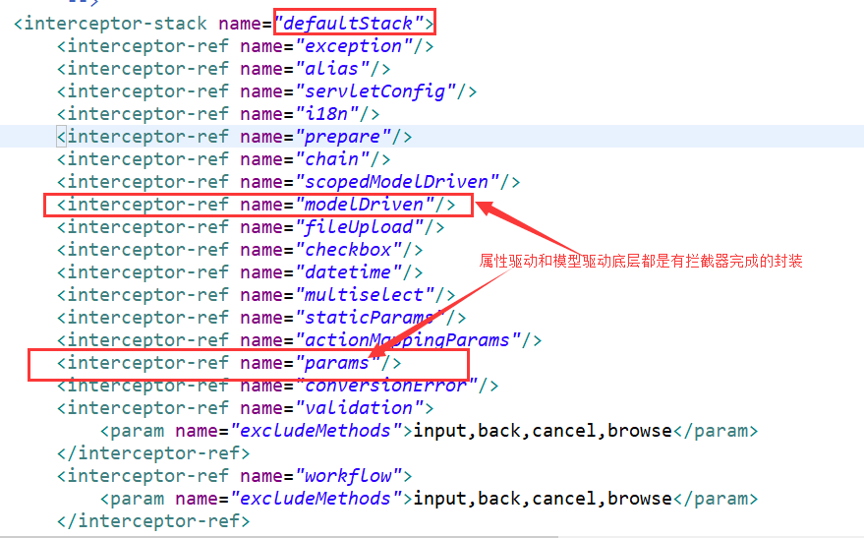

4、案例：Struts2+Hibernate实现客户的保存功能

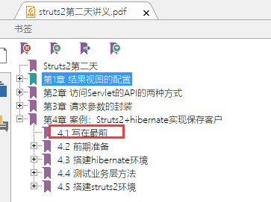

总结：
